矢田地域包括支援センター主催 介護支援専門員資質向上研修 法定外研修
やた
やた
はな
はな
第40回

組
組


【今回のテーマ】
明日から使える、利用者・家族との『伝わる』コミュニケーション術
～「話が長くなる」「本音が聞けない」をすっきり解決！場面別の切り替えし術～

相談（通報）在宅医療・介護連携相談支援室

○「利用者さんの話が脱線してしまう」「本人や家族の意向が強い」「話がすれ違う」そんな風にコミュニケーションに苦手意識を感じることはありませんか？日々の悩みを共有しながら、相談援助に活かせる「ちょっとしたコツ」を学びましょう。ぜひ、ご参加ください。

講師：社会福祉法人バルツァ事業会特別養護老人ホーム
サール・ナート/大阪社会福祉士会元理事
元総合施設長 矢島繁一氏

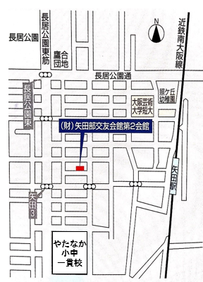
--
日 時 2026年11月12日（木）
10:00～11:30
場 所 矢田部交友会館 第２会館
東住吉区矢田1-10-20
＊お車でのご来場はご遠慮下さい。
定員 40名
参加費 無料 筆記用具をご持参ください
申し込み締切 2026年10月9日（金） 17:00
申し込み方法 別紙申込書で、矢田包括までFAXしてください。

やたなか
小中
一貫校

コンビニ
【問い合わせ】
矢田地域包括支援センター 担当 西田・平良
ＴＥＬ（０６）６６９４－５５５２

